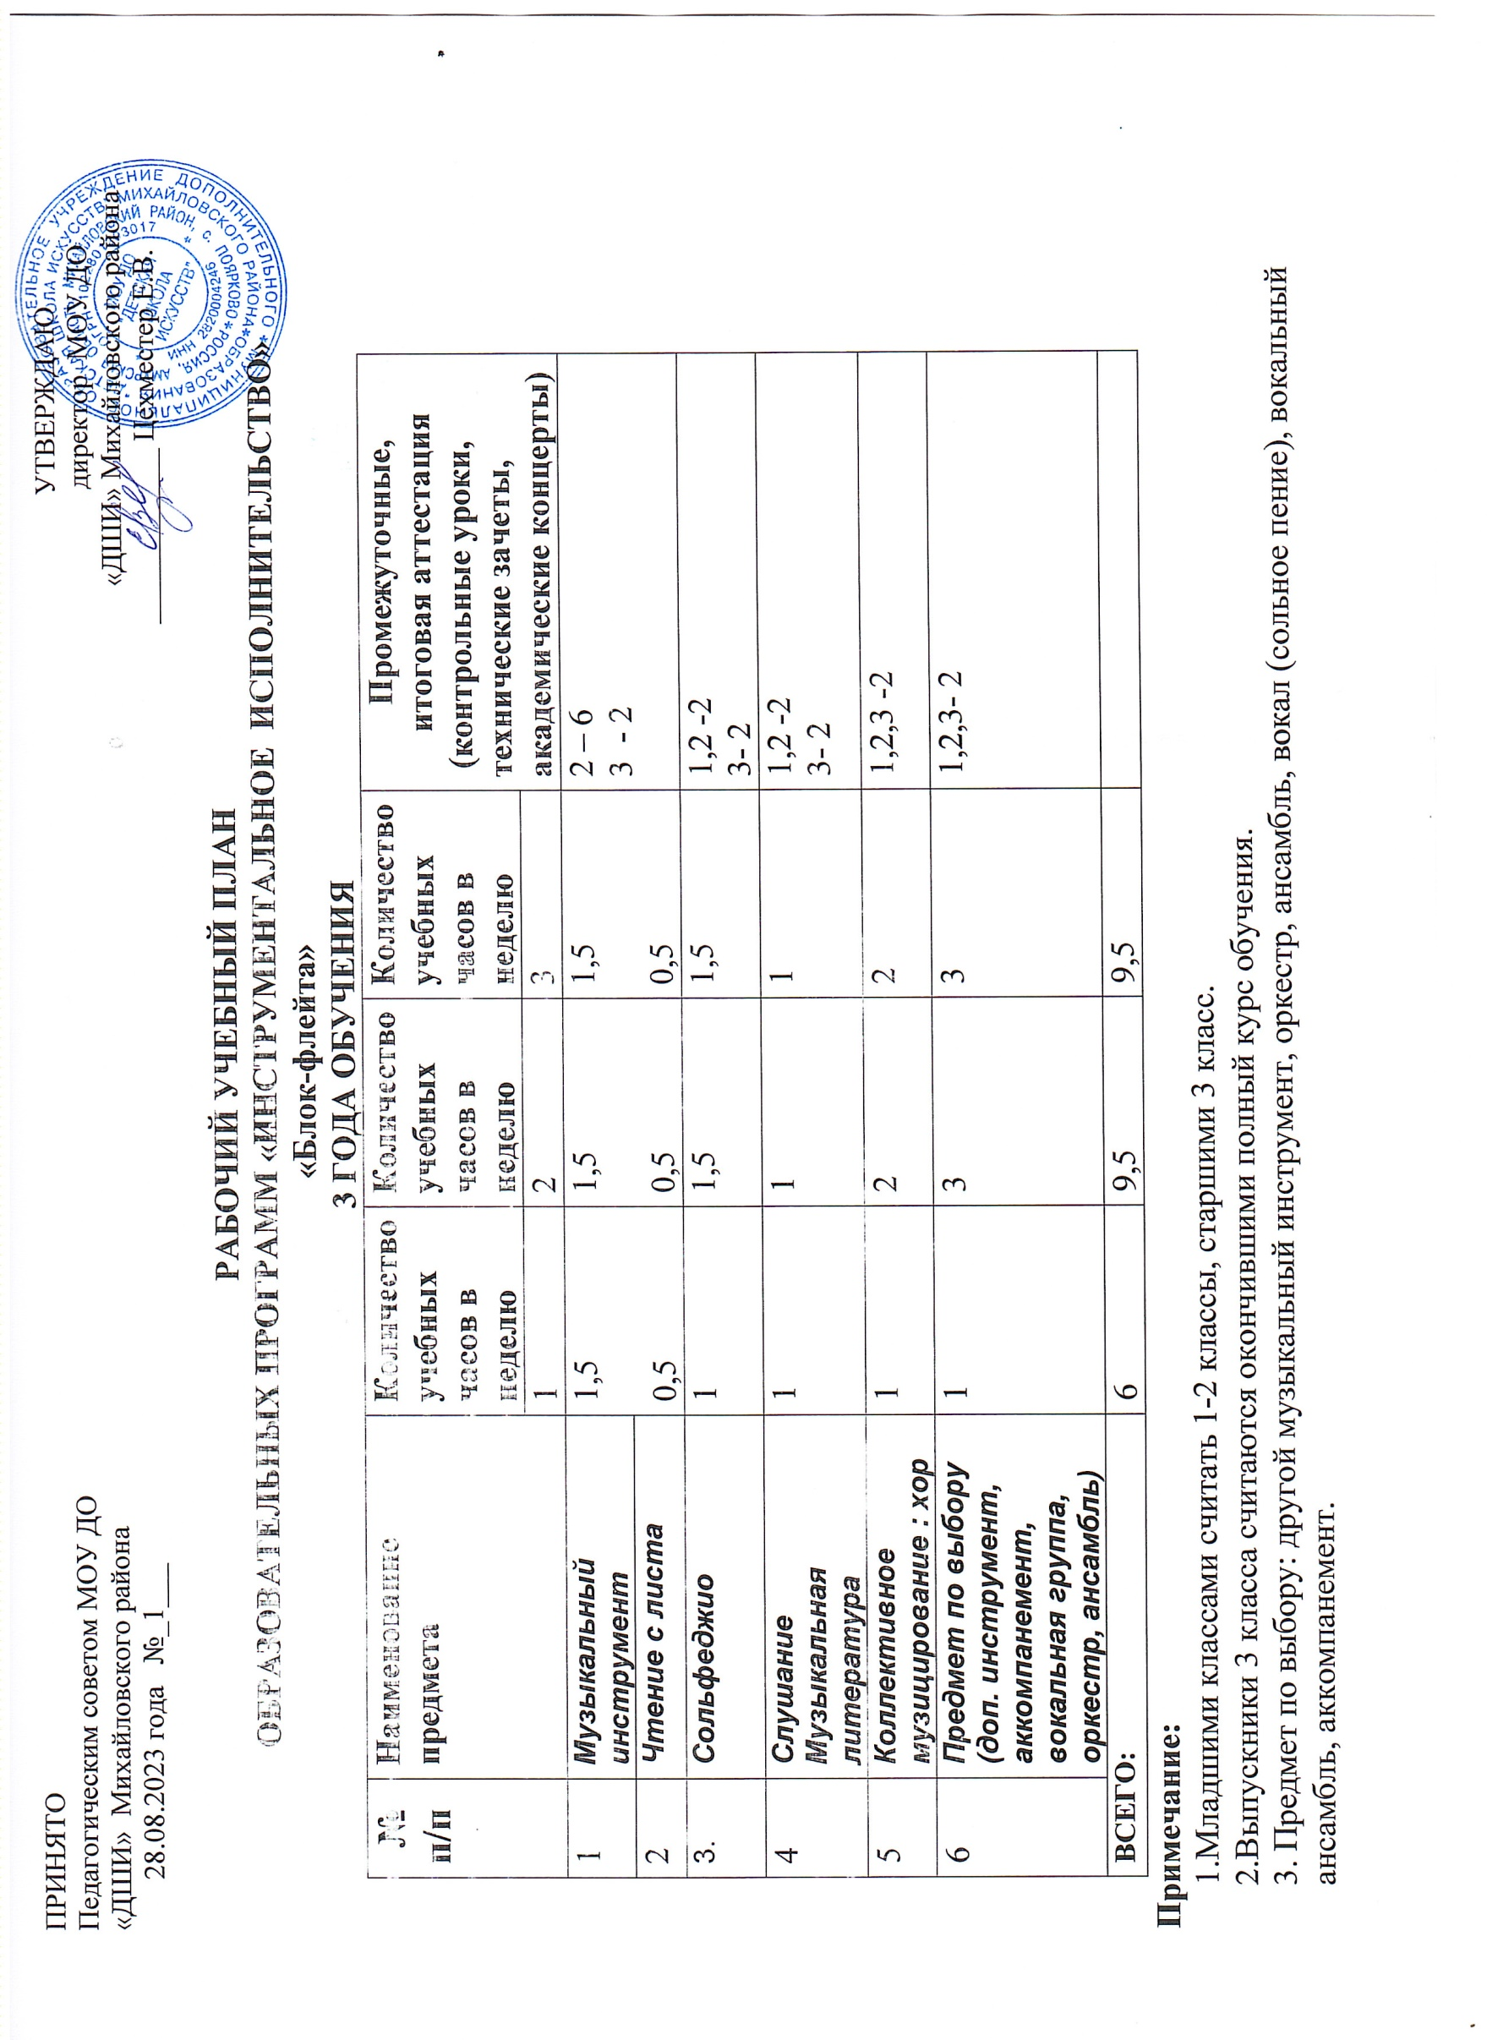

ПРИНЯТО   
Педагогическим советом МОУ ДО   
«ДШИ» Михайловского района   
28.08.2024 года №__1__

**Примечание:**

1.Младшими классами считать 1-2 классы, старшими 3 класс.

2.Выпускники 3 класса считаются окончившими полный курс обучения.

3. Предмет по выбору: другой музыкальный инструмент, оркестр, ансамбль, вокал (сольное пение), вокальный

ансамбль, аккомпанемент.

4.Количественный состав групп по сольфеджио, ритмике, музыкальной литературе от 5* человек. Количественный состав групп по хору в среднем - 10 человек, по другим формам коллективного музицирования – от 2 человек.

5.Помимо занятий хора в соответствии с учебным планом проводятся сводные репетиции: 2 часа 1 раз в месяц или 0,5 часа в неделю.

6. Помимо педагогических часов указанных в учебном плане предусматриваются:

* + преподавательские часы для проведения сводных репетиций хора (2 часа в месяц или 0,5 часа в неделю);
  + концертмейстерские часы:
* для проведения занятий с хорами по группам в соответствии с учебным планом и сводных репетиций (2 часа в месяц или 0,5 часа в неделю);
* для проведения занятий по предмету по выбору (вокал, аккомпанемент) из расчета 1 урока в неделю на каждого ученика.
* - В связи с производственной необходимостью и в целях совершенствования образовательного процесса школа искусств в пределах имеющихся средств может уменьшать количественный состав групп (менее 5 человек).

В конце  обучения обучающийся демонстрирует следующий уровень подготовки:

- владеет основными приемами звукоизвлечения, умеет правильно использовать их на практике,

- умеет исполнять произведение в характере, соответствующем данному стилю и эпохе, анализируя свое исполнение,

- умеет самостоятельно разбирать музыкальные произведения,

- владеет навыками публичных выступлений, игры в ансамбле.